TUGAS Pemograman Web Lanjut



Dosen Pengampu :

ANDI IWAN NURHIDAYAT

Disusun Oleh :

Maulana Arridho (22091397088)

PROGRAM STUDI D4 MANAJEMEN INFORMATIKA FAKULTAS VOKASI

UNIVERSITAS NEGERI SURABAYA

**DATABASE :**

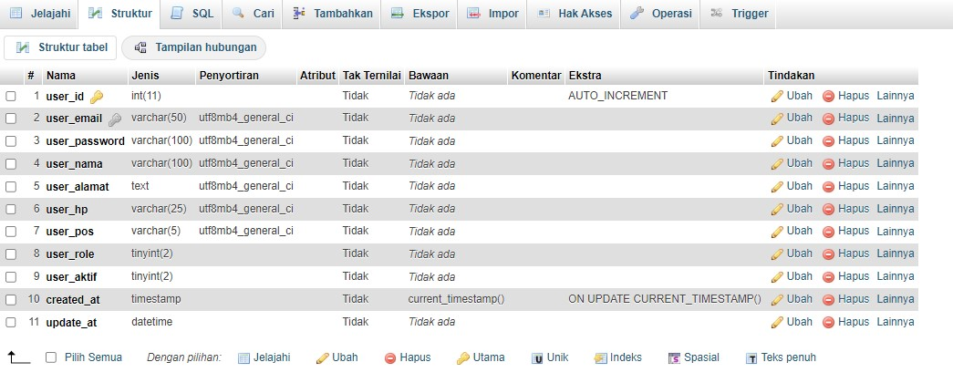**Tb_Users**

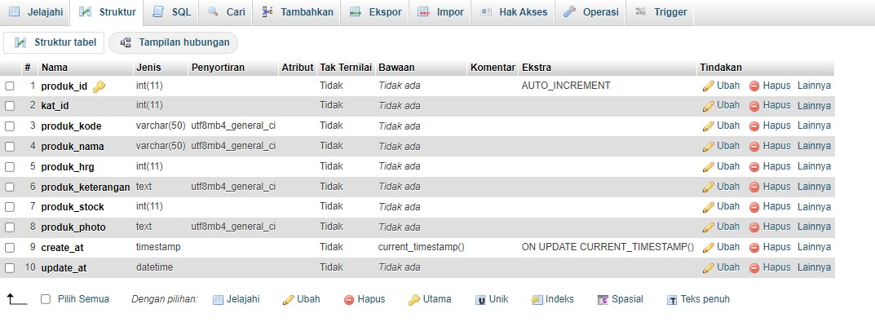**Tb_Produk**

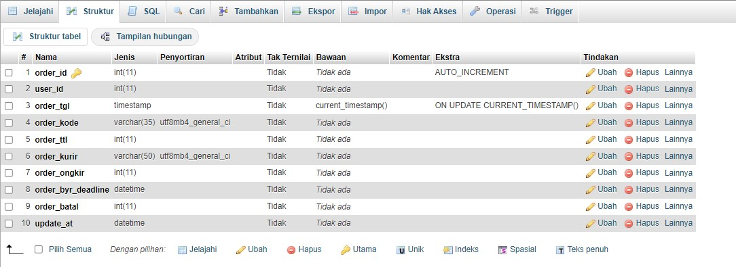**Tb_Order**

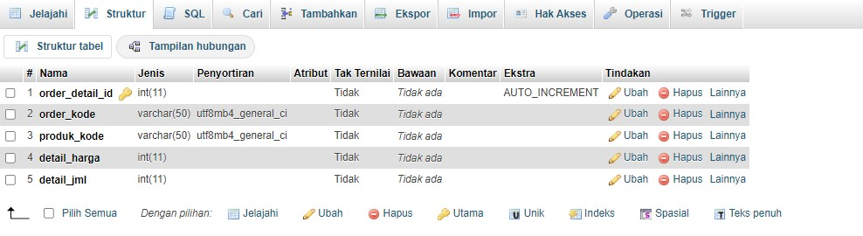**Tb_Order_Detail**

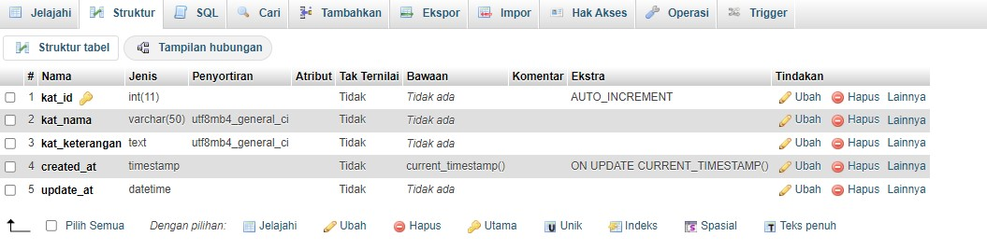**Tb_Kategori**

**Source Kode :**

* **Koneksi**

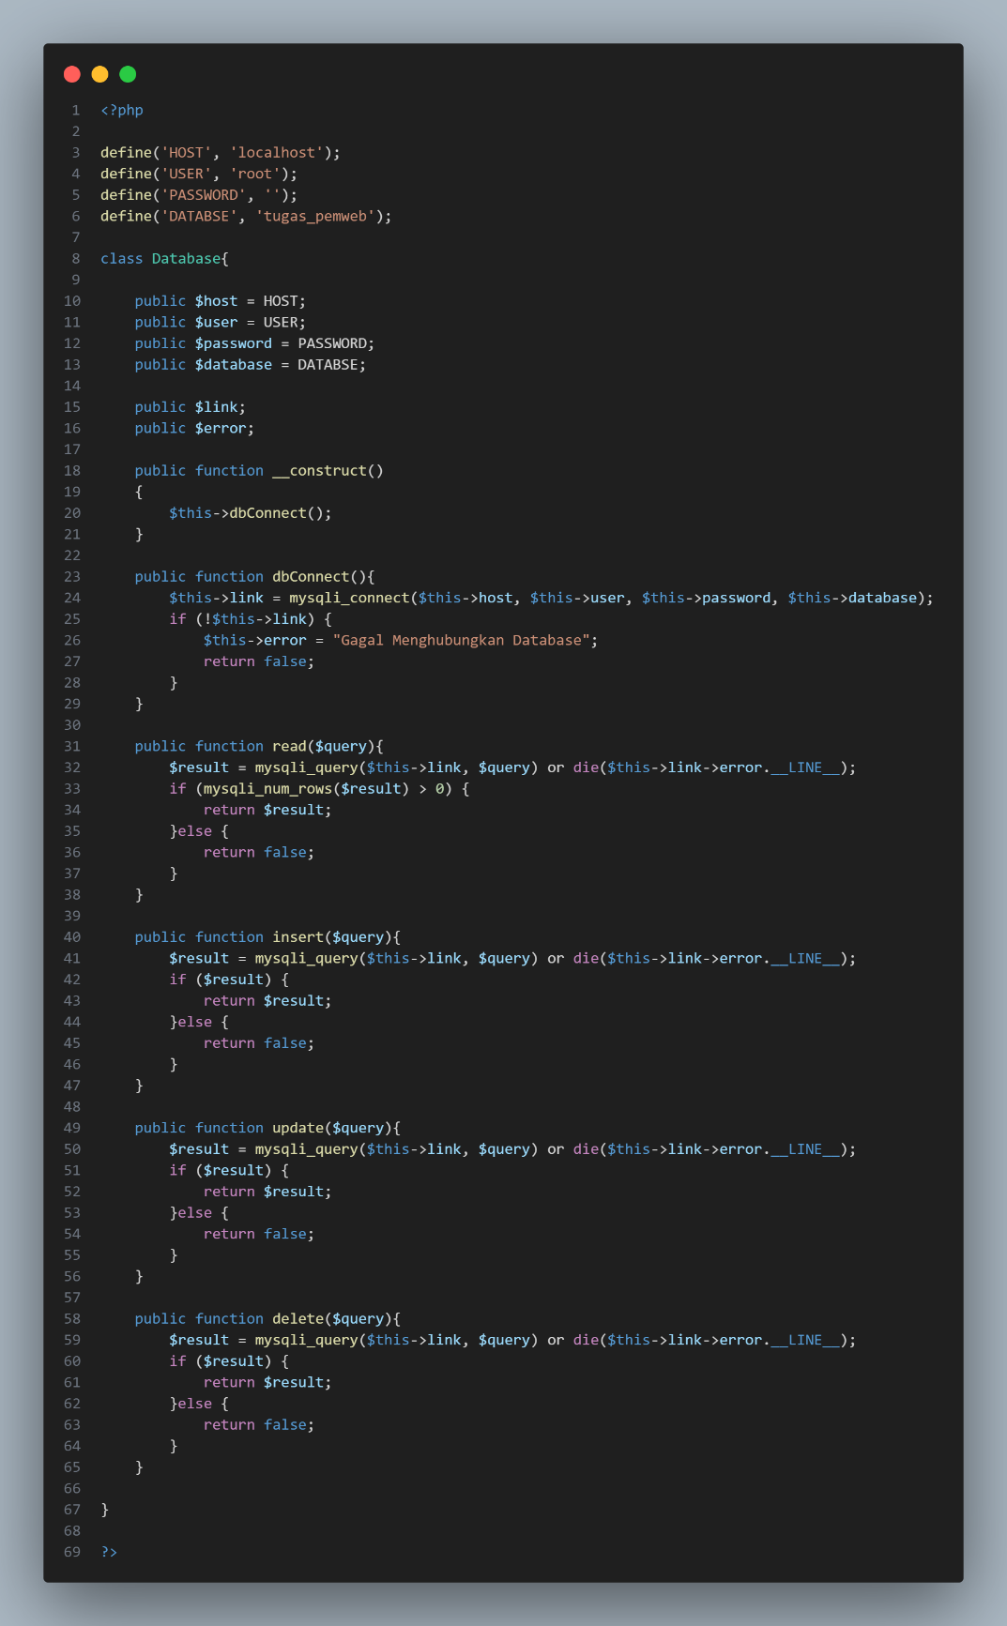

Class Database digunakan untuk menghubungkan ke database, didalam ada beberapa method, method dbConnect berfungsi untuk menyambungkan database, method read, insert, update dan delete berfungsi melakukan eksekusi query CRUD.

* **Users, Produk, Kategori, dan Order**

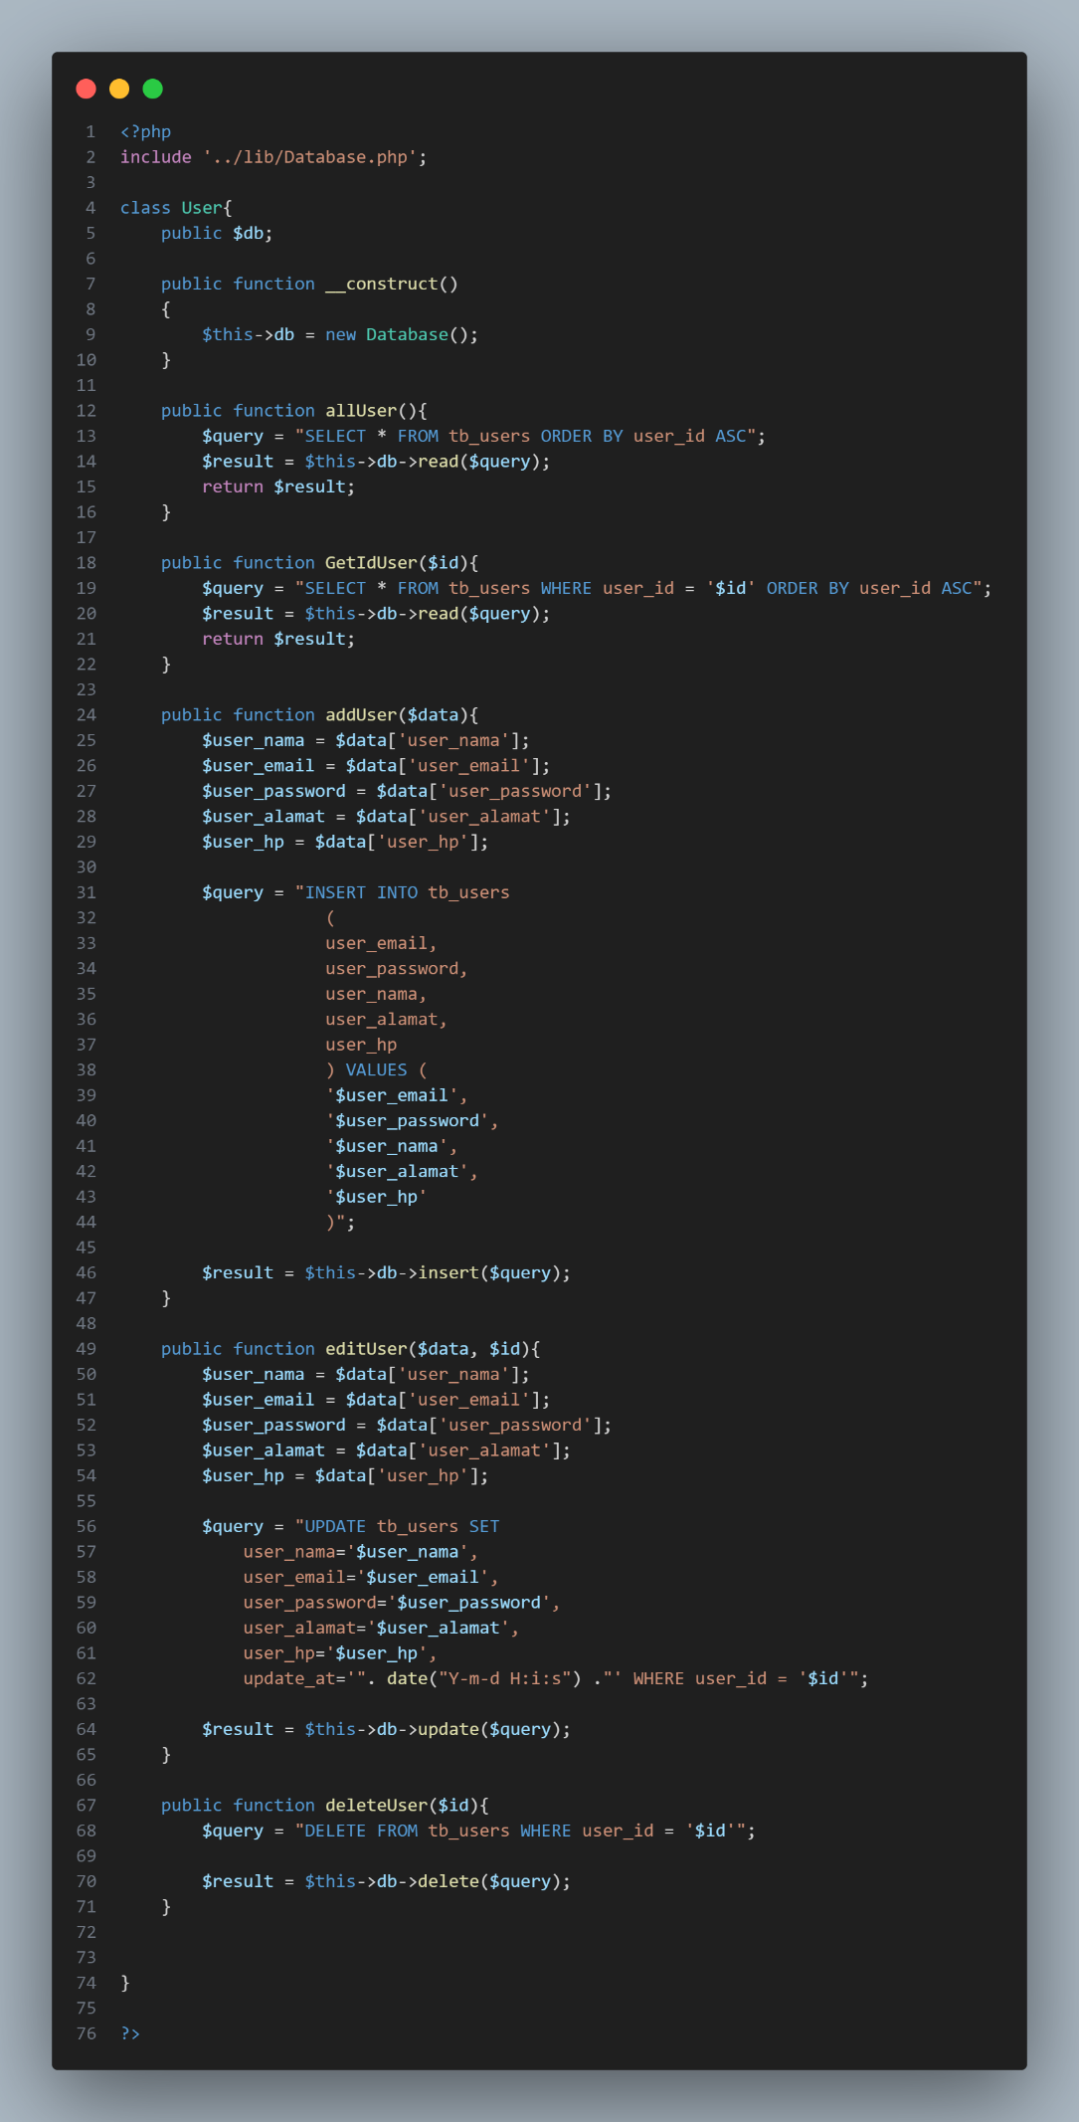

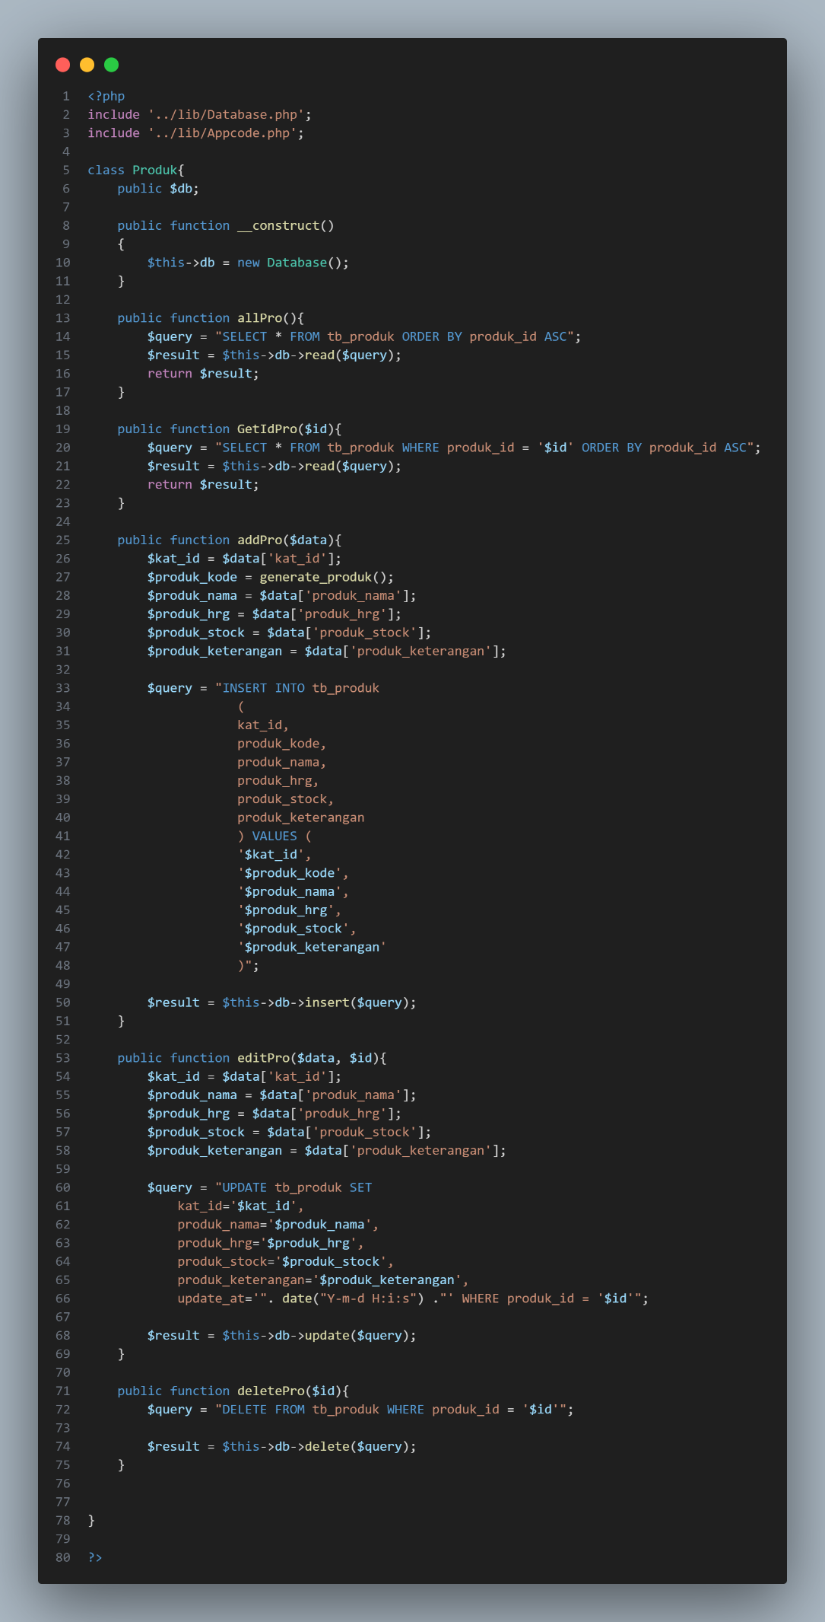

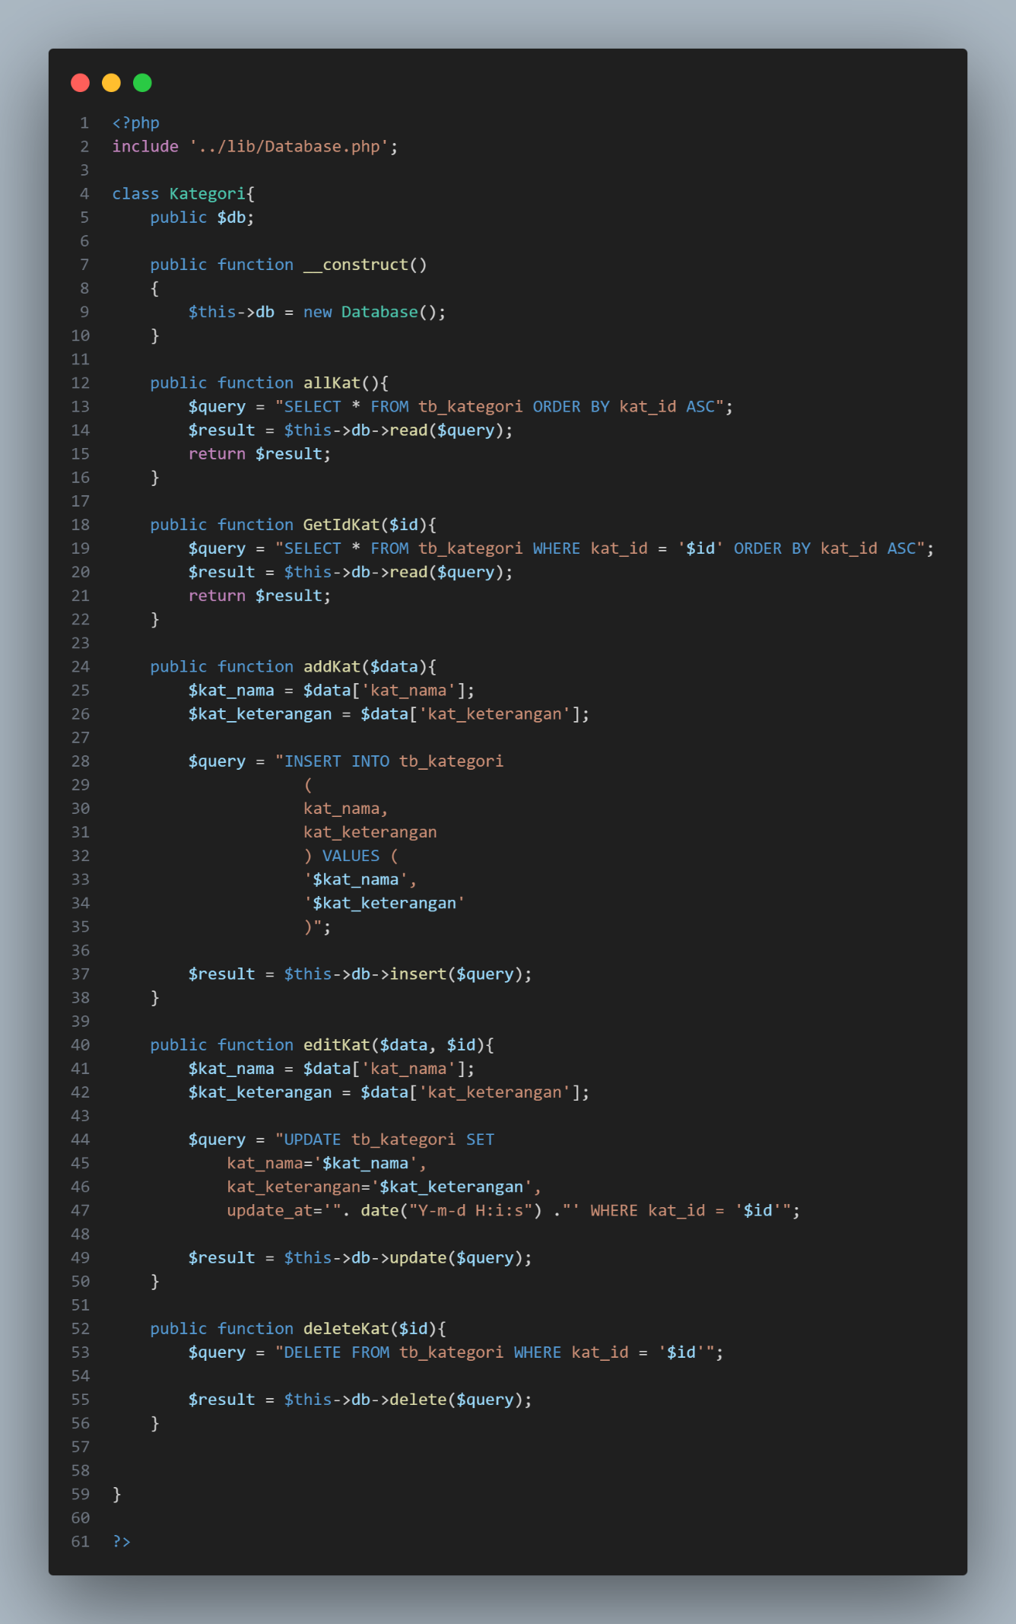

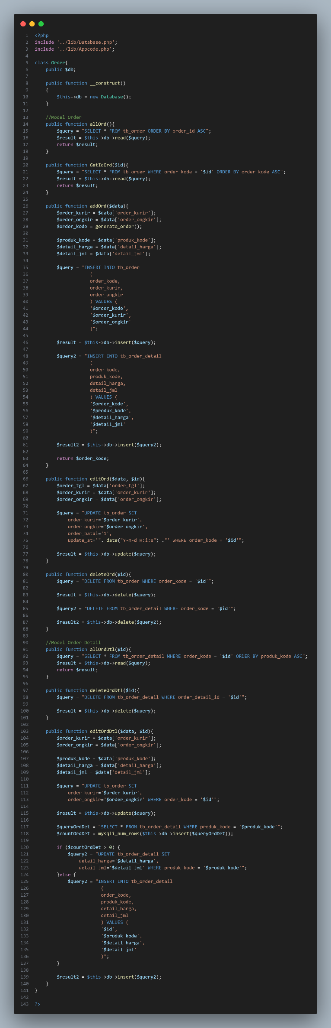

Method – method yang dikerjakan di Class User, Produk, Kategori dan Order yaitu menampilkan, menambah, mengedit dan menghapus data – data.

* **Tampilan Project**

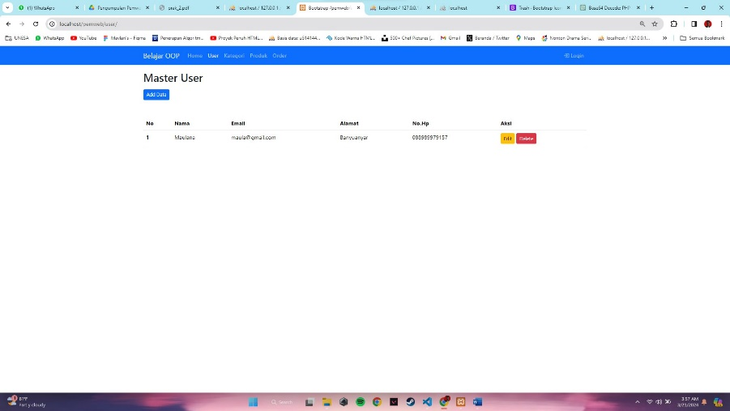User :

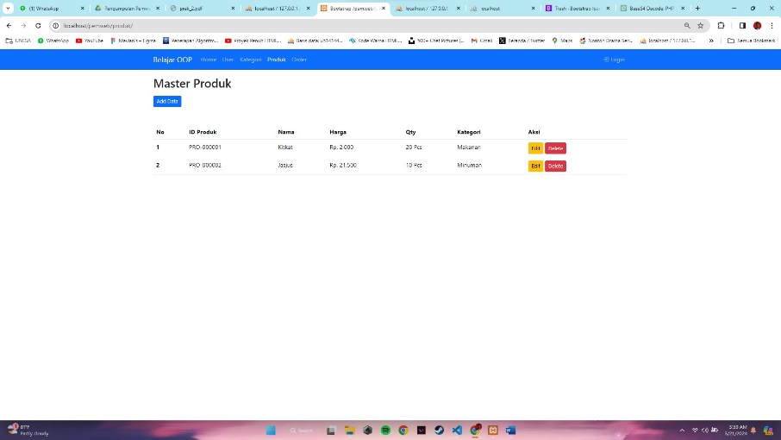Produk :

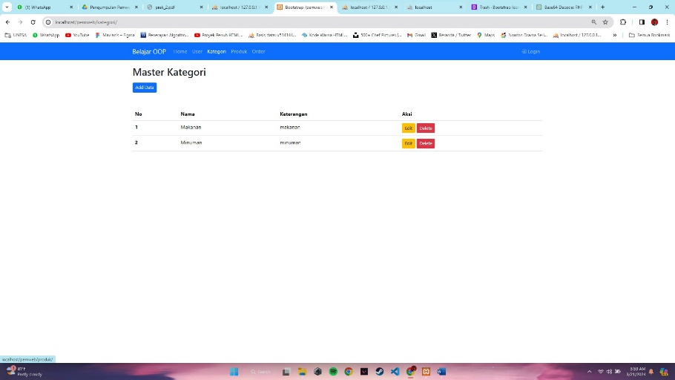Kategori :

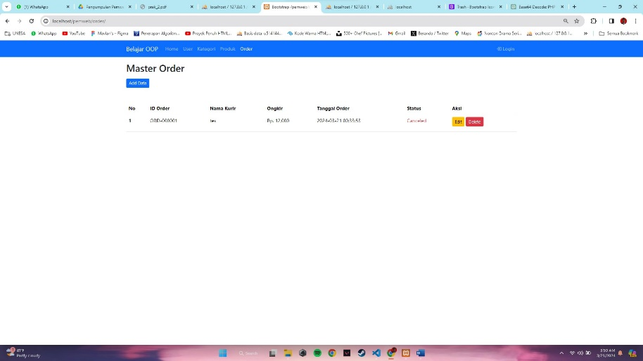Order :

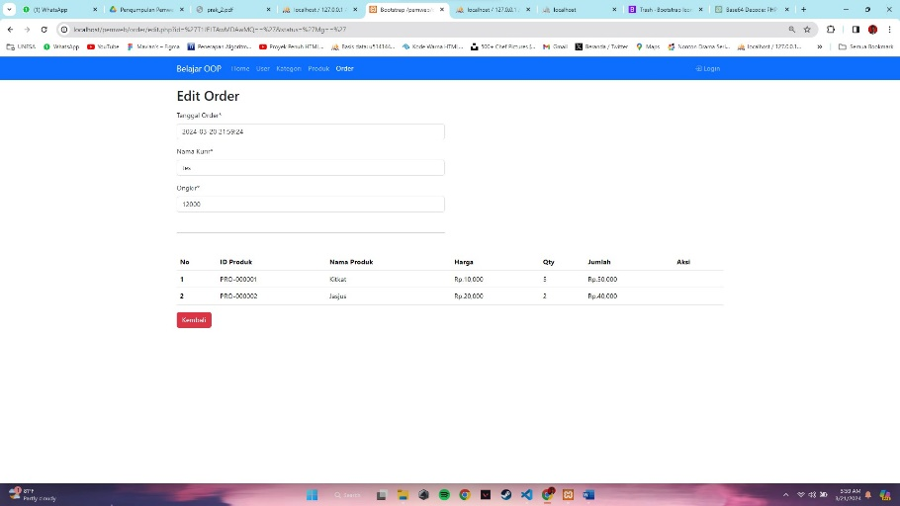Order Detail :